Kristo Palić

0246074767 LAB 3

ZADATAK 34.

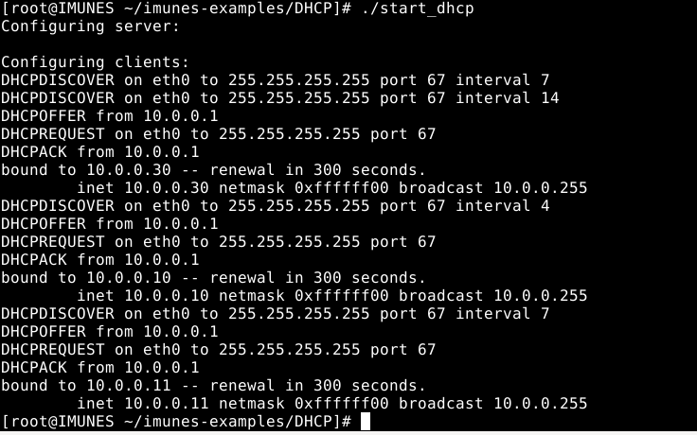

|  |  |  |  |  |
| --- | --- | --- | --- | --- |
| **IZVOR IP** | **IZVOR MAC** | **ODREDISTE IP** | **ODREDISTE MAC** | **PORUKA** |
| 0.0.0.0 | 42:00:aa:00:00:02 | 255.255.255.255 | ff:ff:ff:ff:ff:ff | DHCP Discover |
| 10.0.0.1 | 42:00:aa:00:00:03 | 10.0.0.12 | 42:00:aa:00:00:02 | DHCP Offer |
| 0.0.0.0. | 42:00:aa:00:00:02 | 255.255.255.255 | ff:ff:ff:ff:ff:ff | DHCP Request |
| 10.0.0.1 | 42:00:aa:00:00:03 | 10.0.0.12 | 42:00:aa:00:00:02 | DHCP ACK |

ZADATAK 35.

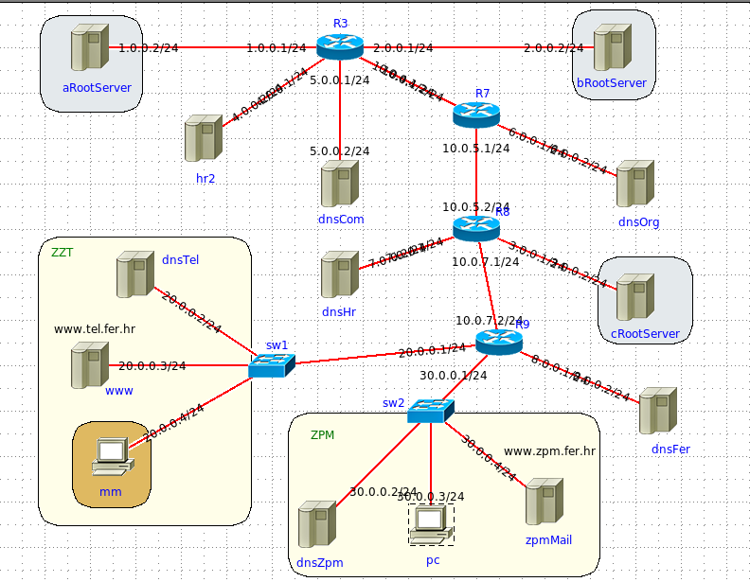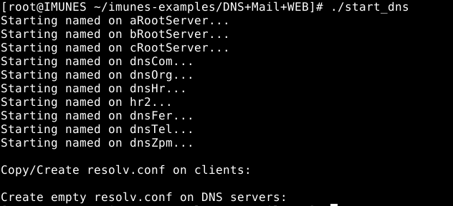

















ZADATAK 36.



Pc (30.0.0.3) šalje DNS upit dnsZpm-u (30.0.0.2) s pitanjem tko je zadužen za tel.fer.

DnsZpm vraća DNS odgovor na upit te informira pc da je zadužen [www.tel.fer.hr](http://www.tel.fer.hr).

Ne dolazi do izmjene poruka s vršnim DNS poslužiteljem zato što izvodimo naredbu po drugi put te lokalni server već ima spremljene podatke.

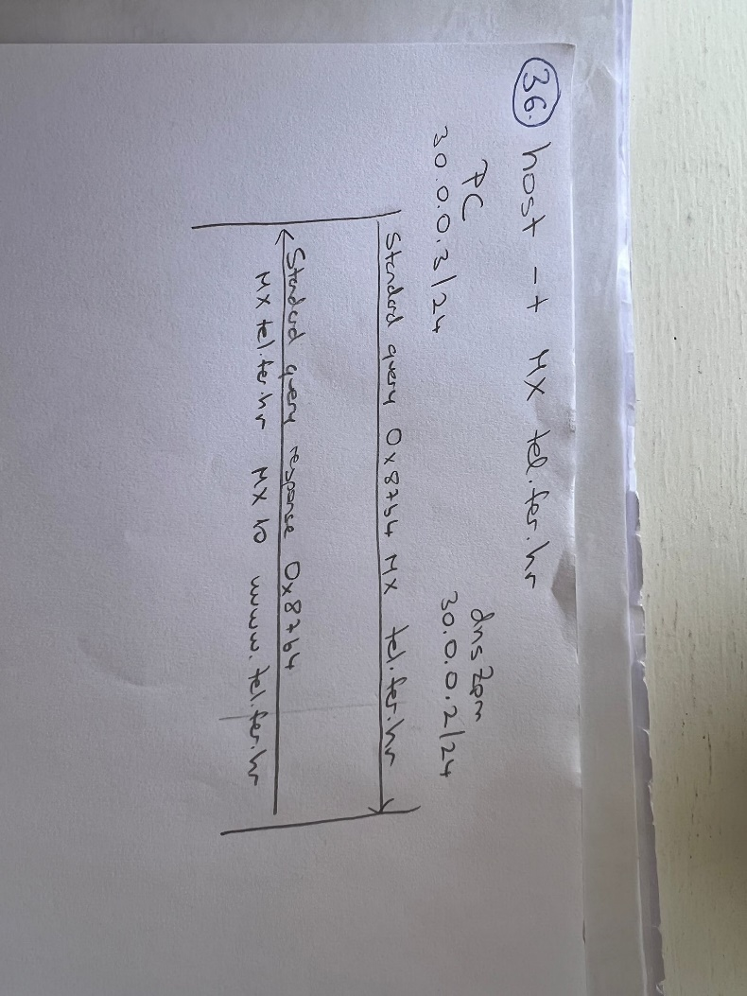

ZADATAK 37.





PC koristi vrata 26772.

dnsZpm koristi default vrata 53 koja se inače koriste za uslugu DNS.

ZADATAK 38.

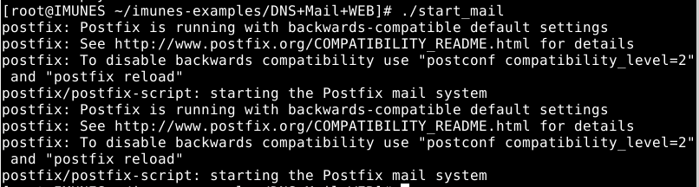

www

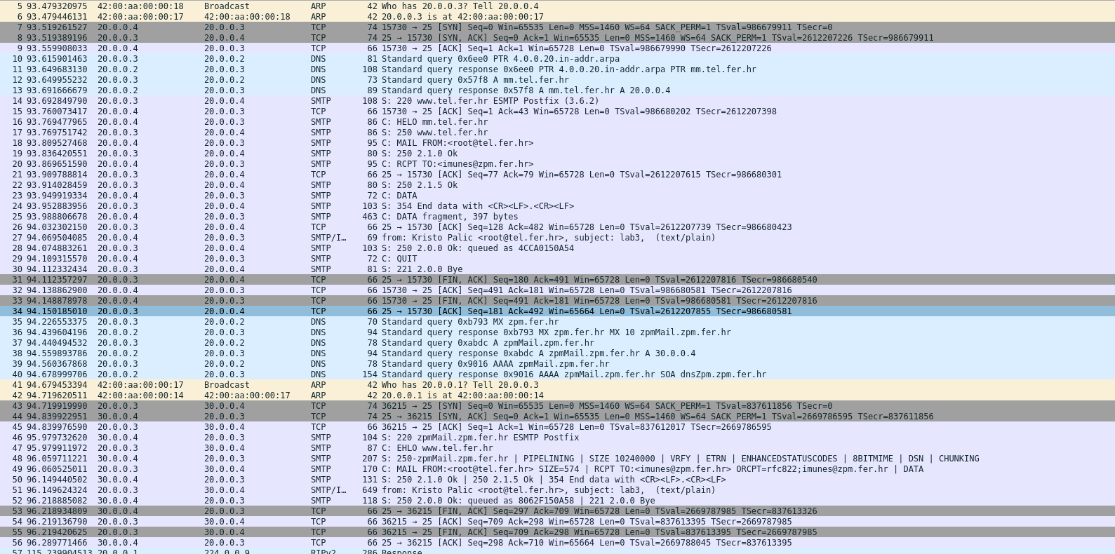

Mm

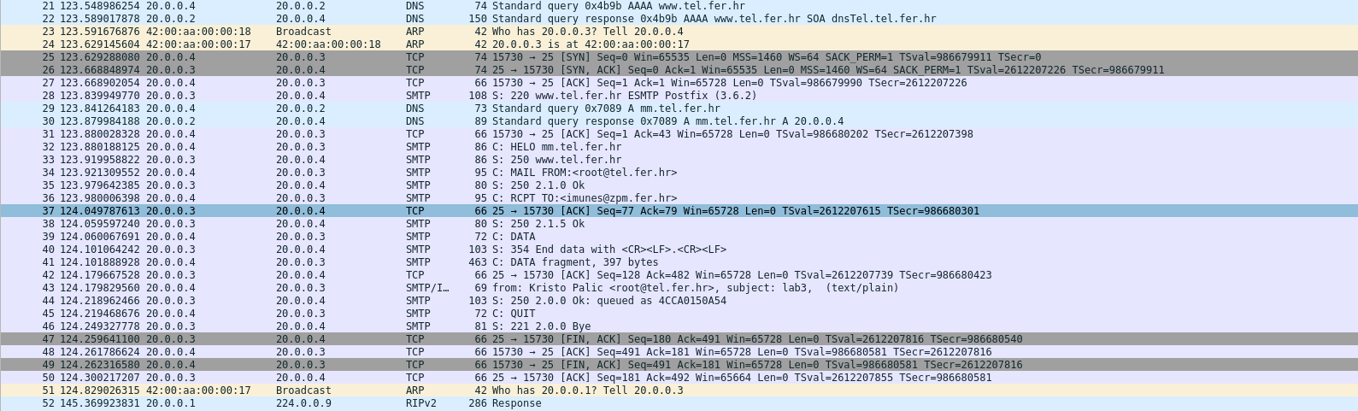

a)

|  |  |  |
| --- | --- | --- |
| **PROTOKOL** | **ULOGA** | **SLOJ TCP/IP** |
| ARP | Iz IP adrese saznaje MAC adresu. | Sloj podatkovne poveznice |
| TCP | Prijenos podataka. | Transportni sloj |
| DNS | Iz simboličke adrese saznaje IP adresu. | Aplikacijski sloj |
| SMTP | Protokol za slanje elektroničkih poruka. | Aplikacijski sloj |
| SMTP/IMF | SMTP-ov protokol s informacijom o pošiljatelju, subjektu i tijelu poruke. |  |

b) Prvo mm preko ARP-a saznaje MAC adresu dnsTel DNS poslužitelja. Zatim DNS traži IP adresu za [www.tel.fer.hr](http://www.tel.fer.hr). Nakon toga usppstavlja se TCP veza između mm i www. Prenosi se poruka protokolom SMTP I SMTP/IMF. Te se nakon toga prekida TCP veza.

c) Protokol DNS se koristi da bi mm preko simboličke adrese saznao IP adresu od [www.tel.fer.hr](http://www.tel.fer.hr) i obratno.

Nadležni poslužitelj za tel.fer.hr – dnsTel.tel.fer.hr

Nadležni poslužitelj za zpm.fer.hr – dnsZpm.zpm.fer.hr

Sve saznaju DNS upitom.

e)

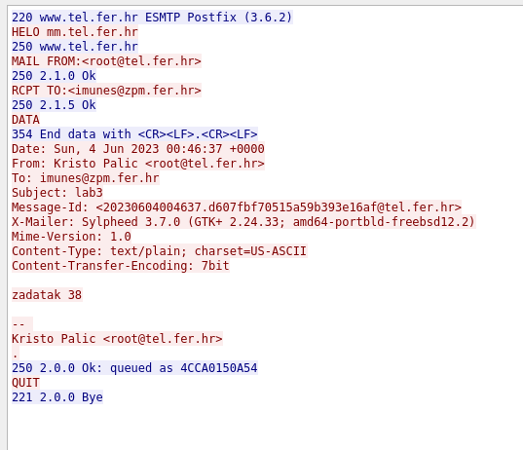

ZADATAK 39.

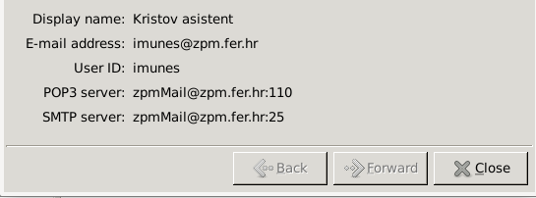

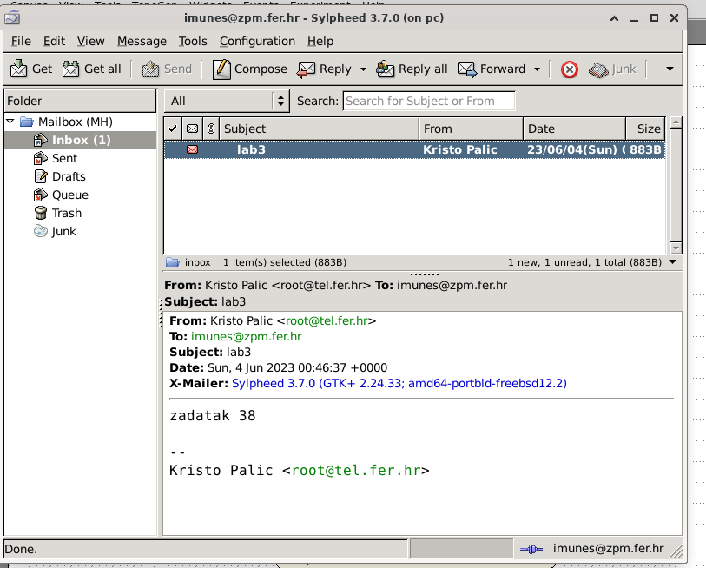

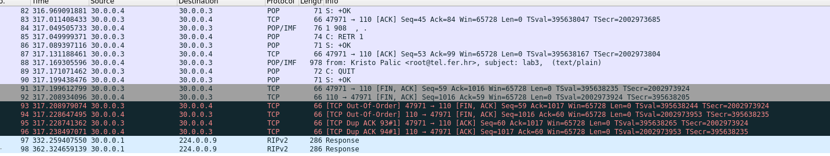

a)

|  |  |  |
| --- | --- | --- |
| **PROTOKOL** | **ULOGA** | **SLOJ TCP/IP** |
| ARP | Iz IP adrese saznaje MAC adresu. | Sloj podatkovne poveznice |
| TCP | Prijenos podataka. | Transportni sloj |
| DNS | Iz simboličke adrese saznaje IP adresu. | Aplikacijski sloj |
| POP | Preuzima elektroničku poštu s udaljenog računala. | Aplikacijski sloj |
| POP/IMF | Format poruke. | Aplikacijski sloj |

b)



1 TCP konekcija s vratima 40955(pc) i 110 (standard za POP3 protokol).

c)

DNS protokol služi kako bi se doznala IP adresa računala zpmMail.zpm.fer.hr.

d)

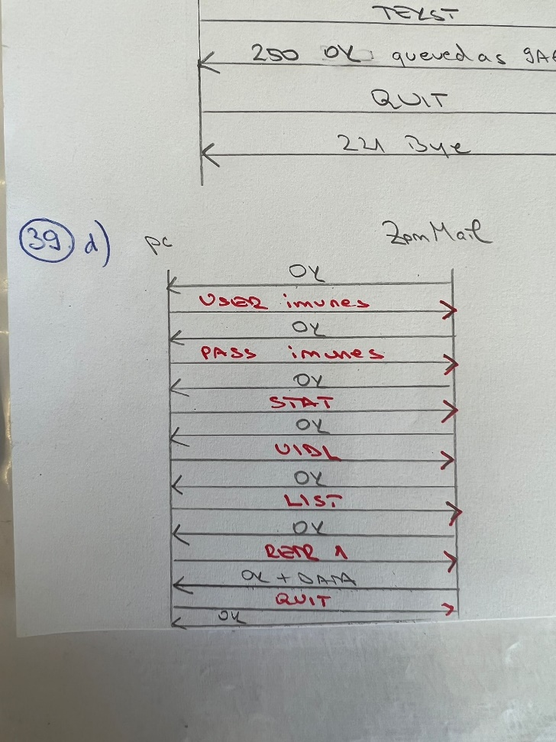

LIST - koliko ima mailova na poslužitelju te njihove duljine (u bajtovima) u ovom slučaju jedan mail duljine 978

RETR n - vraća n-ti od navedenih m mailova (1 od 1)

e)

Poruka je stigla na zpmMail od računala mm.tel.fer.hr preko poslužitelja www.tel.fer.hr.

f)

Komunikacija između računala NIJE šifrirana jer se u poruci vidljivo šalje password u izvornom obliku.

**ZADATAK 40.**

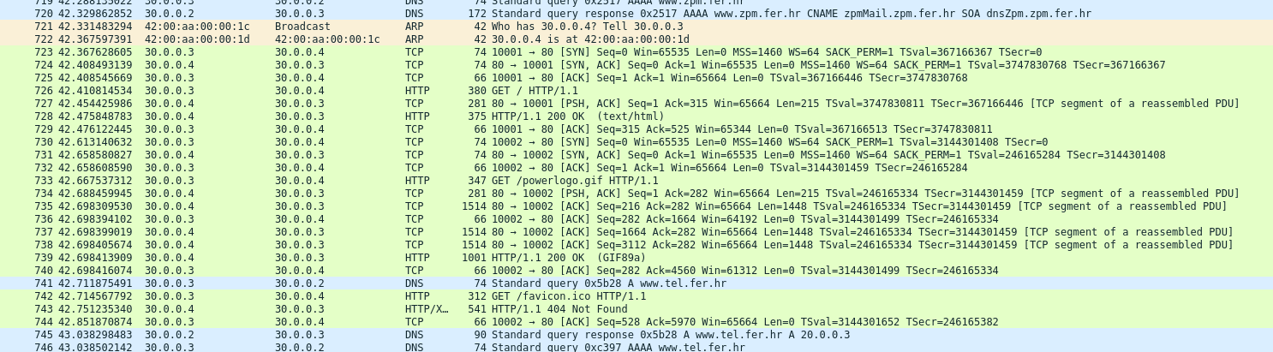



Uspostave se 3 HTTP konekcije koje služe da dohvaćanje resursa (pc zahtijeva, zpmMail poslužuje)

|  |  |  |
| --- | --- | --- |
| **ZAHTJEV** | **ODGOVOR** |  |
| GET/HTTP/1.1 | HTTP/1.1 200 OK (text/html) | Zahtjev za početnom stranicom.  Resurs dostavljena. |
| GET/powerlogo.gif HTTP/1.1 | HTTP/1.1 200 OK (GIF89a) | Zahtijevana slika.  Resurs dostavljen. |
| GET/favicon.ico HTTP/1.1 | HTTP/1.1 404 Not Found | Zahtijevana slika.  Resurs nije pronađen. |

Sve konekcije su između pc (30.0.0.3, port 10000/10001/10002) i zpmMail – www.zpm.fer.hr (30.0.0.4, port 80)

**ZADATAK 41.**

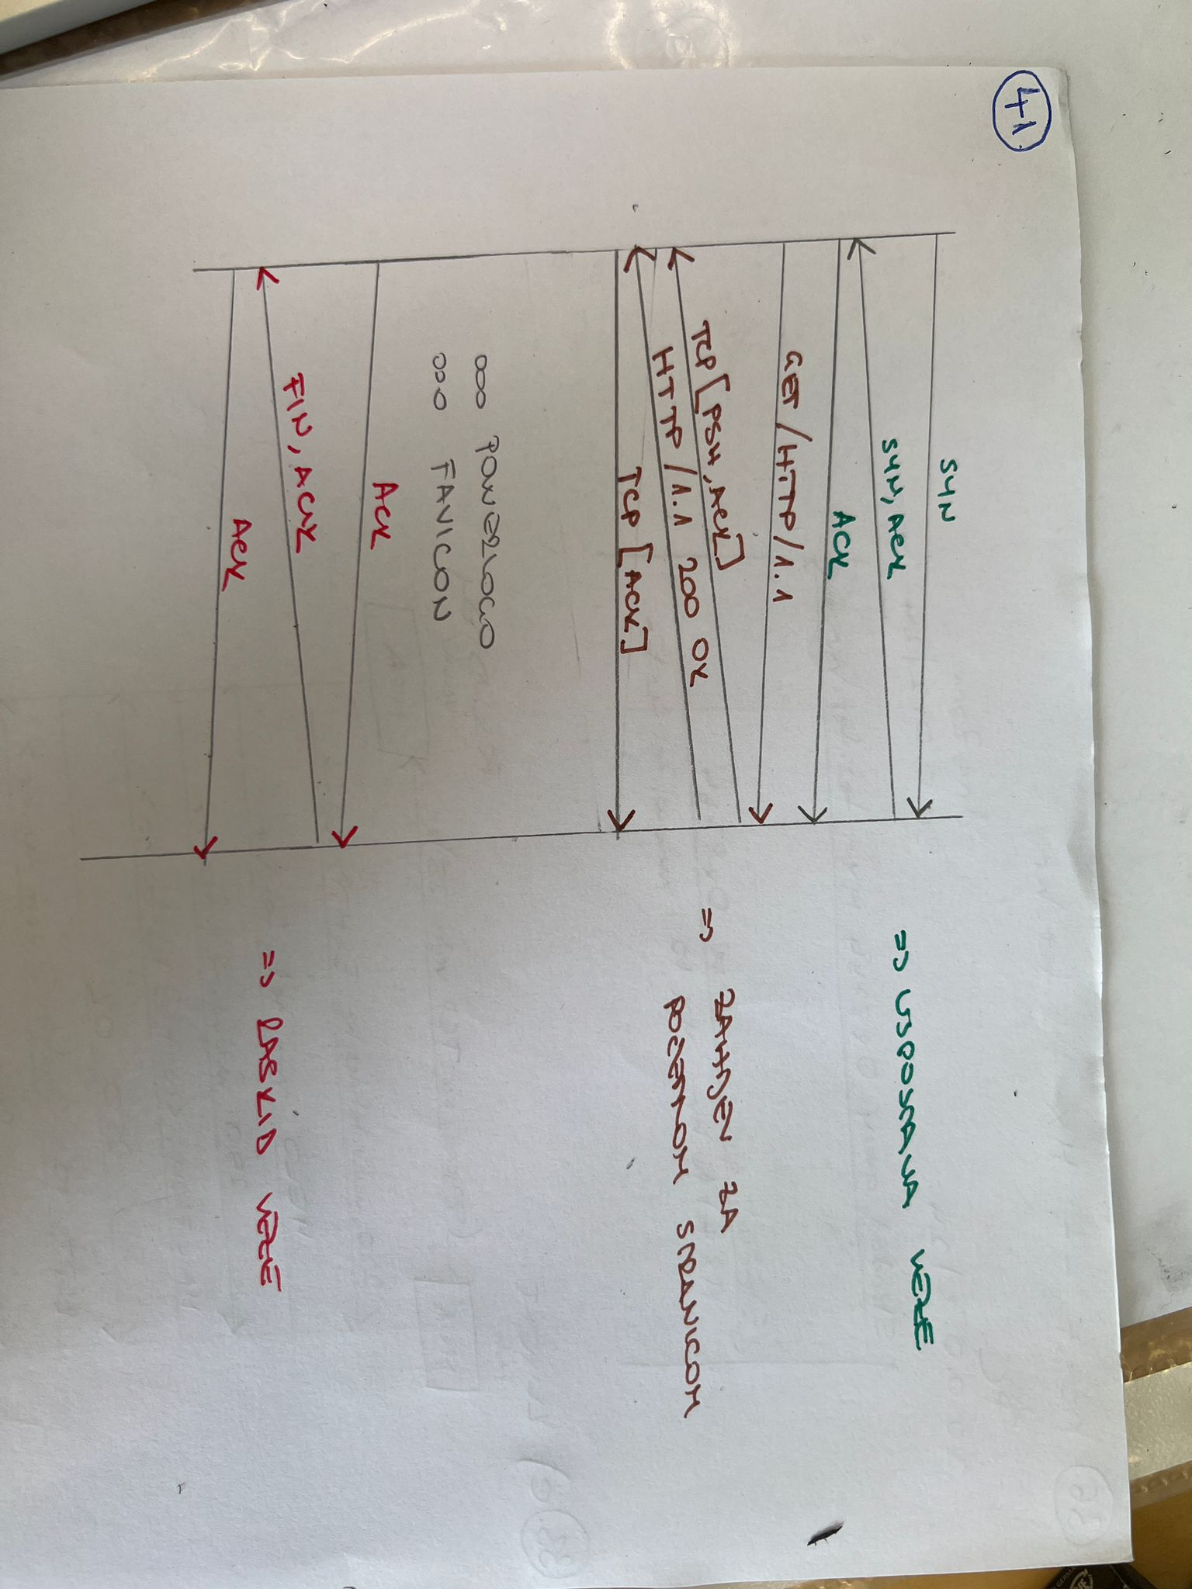

**ZADATAK 42.**

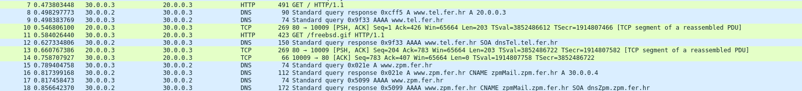

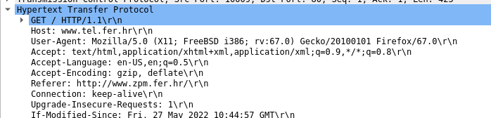

Nakon odabira poveznice „Link on ZZT“ ne dolazi do DNS protokola jer dnsZpm već zna traženu IP adresu.

If-Modified-Since zahtjev HTTP headera označava da će server poslati natrag tražene podatke sa statusom 200 (OK) ako i samo ako su modificirani nakon danog datuma. U slučaju da resurs nije bio modificiran od danog datuma, odgovor će biti 304 (Not Modified) bez tijela.